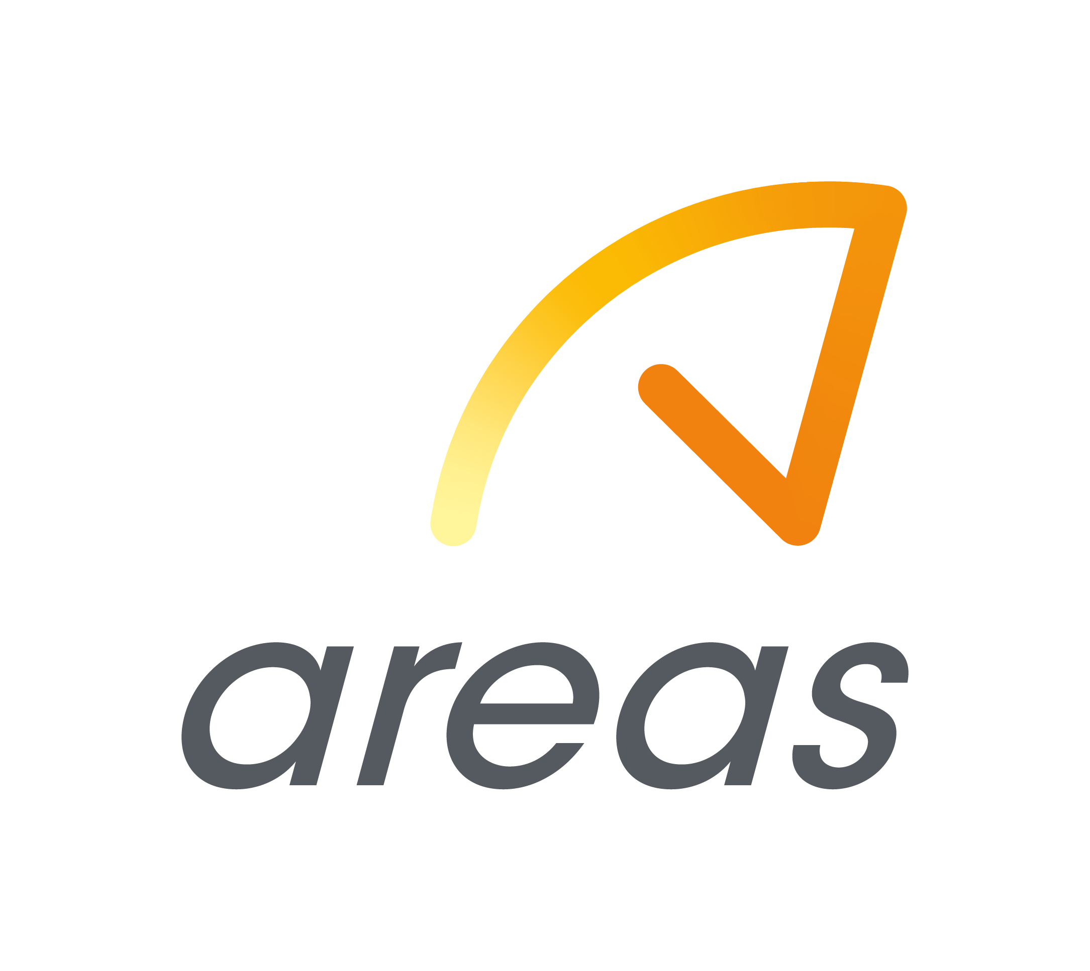

Job Today y Areas se alían para formar a jóvenes en el Summer Camp de la plataforma

- Esta jornada permitirá que los participantes se especialicen en Comercio/Tienda en Barcelona

- Job Today Summer Camp es una jornada intensiva de ocho horas práctico-teórica que se ofrece a diez jóvenes de manera gratuita

Barcelona, 16 de julio 2019 – Job Today, la app de empleo líder en España en el sector servicios, y Areas, compañía líder en el ámbito de la restauración en el mundo de los viajes, se alían por primera vez para ofrecer formación práctica a los participantes del Job Today Summer Camp celebrado hoy en Barcelona.
Job Today Summer Camp consiste en jornadas gratuitas práctico-teóricas que permiten que los participantes se especialicen en una de las cinco profesiones más demandadas del sector servicios de mano de instructores y empresas que conocen el gremio a la perfección. En este caso, la especialización es en retail/comercio.
Areas, tercer líder mundial en Food&Beverage y Travel Retail, cuenta con una plantilla de 23.000 empleados y gestiona más de 2.100 establecimientos en 12 países en Europa y América. La compañía, nacida en Barcelona en 1968, es hoy líder de su sector en los mercados de España, Francia y Portugal, líder en el mercado aeroportuario italiano, y ocupa la tercera posición en EEUU, un mercado de gran crecimiento para la compañía en los últimos años. Su facturación procede en un 46% de los aeropuertos, un 32% de las autopistas, mientras que estaciones de tren y otros mercados aportan el resto de sus ingresos.
En el sector aeroportuario, Areas es el principal operador de cuatro de los cinco principales aeropuertos en España, entre los que se incluye el aeropuerto Adolfo Suárez Madrid Barajas, el aeropuerto de Palma de Mallorca, el aeropuerto de Alicante-Elche y el aeropuerto Josep Tarradellas Barcelona-El Prat. Esta extensa experiencia en el sector retail convierte a Areas en un fuertísimo aliado de Job Today como employer del sector servicios en el Summer Camp y como empresa formadora de futuros grandes profesionales.
La jornada está divididas en dos partes. Por la mañana los participantes serán reunidos en el centro neurálgico del emprendimiento y la innovación de Barcelona, el 22@ de Poblenou, donde un especialista en empleo de Job Today les explicará las técnicas de éxito para encontrar el trabajo deseado en el menor tiempo posible, cómo hacer frente a las entrevistas de trabajo o cómo destacar las aptitudes correctas en el CV. Además, el coach Marc Massip, conferenciante de referencia a nivel nacional que ha colaborado con entidades de gran prestigio como especialista en orientación profesional, dará una clase magistral a los campers para que enfoquen su carrera profesional de la mejor manera.
La segunda parte de la jornada empezará con el desplazamiento de los participantes al establecimiento COMO, ubicado en la Estación de Sants y gestionado por Areas. Allí recibirán instrucciones de los profesionales de la compañía y podrán poner a prueba sus habilidades en situaciones reales de trabajo en retail/comercio. Los campers podrán poner en práctica el protocolo de actuación frente a diferentes situaciones habituales, disponer la exposición al público de forma atractiva para favorecer la venta y atender las necesidades de los diferentes clientes.
Polina Montano, Directora General de Job Today, asegura: “Job Today Summer Camp es el resultado de años de entrega a los usuarios de la plataforma que buscan adentrarse en el mundo laboral y la colaboración con Areas es una simbiosis que se ha producido con naturalidad. Empresas como esta llevan mucho tiempo utilizando Job Today como herramienta de reclutamiento de talento y esta jornada de formación es una forma muy positiva de acercarse a los candidatos para conocerlos mejor y ofrecerles la oportunidad de formarse en situaciones reales de trabajo”.
Inés Navarro, Talent Development Manager de Areas, afirma que “esta iniciativa responde a la apuesta de Areas captar al mejor talento y dar a conocer nuestros establecimientos y las posibilidades de desarrollo en Areas. Estas jornadas práctico-teóricas de la mano de Job Today son una oportunidad perfecta para que los participantes conozcan más de cerca el día a día del sector del food&beverage y travel retail y puedan adentrarse en el mundo laboral”.

Sobre JOB TODAY

JOB TODAY ha revolucionado la forma de encontrar empleo a través de la tecnología móvil. La App pone en contacto a empresas y candidatos en unos segundos con el objetivo de cubrir ofertas de empleo en el sector servicios en 24 horas bajo el criterio de la proximidad.
Polina Montano y Eugene Mizin lanzaron Job Today en 2015, como fuente para solucionar las dificultades con las que se encontraba Polina para contratar personal para una cadena de gasolineras de la cual era directiva.
Con sede en Luxemburgo, la compañía opera en Londres, Barcelona, Madrid y resto de España. Ha levantado fondos de capital riesgo de Accel, Felix Capital, Mangrove Capital Partners, Flint Capital, ATRESMEDIA, Channel4 y German Media Pool VC.

Acerca de Areas

Areas es uno de los líderes mundiales en Food&Beverage y Travel Retail con unos ingresos de 1.832 millones de euros en 2017/18. La compañía recibe cada año a 340 millones de clientes en sus 2.100 restaurantes y tiendas en 12 países en Europa y América. Como operador de restauración de referencia en el mundo del viaje, centrado en la calidad durante 50 años, Areas está presente en los núcleos de comunicación de todo el mundo (aeropuertos, estaciones de tren, áreas de servicio), así como en puntos clave de recintos feriales y centros de ocio.

Sobre una cultura de excelencia operacional, Areas posee un profundo conocimiento de las necesidades de los viajeros y de la más amplia gama de conceptos de restauración en el mercado que le permite ofrecer siempre una combinación perfecta adaptada a los 900.000 clientes que recibe a diario.

Para más información
ROMAN
Ana Mayor
a.mayor@romanrm.com
Rocío Carasso
r.carasso@romanrm.com
T. 93 414 23 40/ 64850373

